
Публичный отчёт председателя первичной профсоюзной организации МБОУ «Сарабикуловская ООШ» и МБДОУ «Сарабикуловской детский сад» Садыйковой Н.Н. о проделанной работе за 2023 год.

- Цель работы профсоюзного комитета: защита профессиональных, трудовых, социально-экономических прав, интересов работников, их здоровья, занятости и социального статуса.
- Задачи:
- улучшение социально экономического положения работников;
- развитие социального партнерства;
- укрепление и развитие профессиональной солидарности;
- взаимопомощь членам ППО.

ОСНОВНЫЕ НАПРАВЛЕНИЯ РАБОТЫ ППО В 2023ГОДУ
- Организационная работа
- Социальное партнёрство  Охрана труда и здоровья
- Культурно-массовая работа
- Материальная поддержка членов профсоюза
- Работа с молодыми педагогами и ветеранами труда
- Оздоровление и отдых членов профсоюза и их семей
- Обучение членов профсоюза  Информационная работа.
СТАТИЧЕСКИЕ ДАННЫЕ ППО
№ | Показатели за 2023год | значение
1. | Количество работающих в организации в том числе педагогических работников, чел. из них молодёжи до 35 лет,чел. | 21  12  1
2. | Численность членов профсоюза -из них работающих,чел.  -членов профсоюза неработающих пенсионеров | 21  21  -
3. | Охват профсоюзным членством Принято в профсоюз,чел | 100%  1
4. | Общее количество профсоюзного актива | 7
5 | Ветераны 70 и более | 7
6 | Ветераны до 70 | 3
ОРГАНИЗАЦИОННАЯРАБОТА
- Проведение профсоюзных собраний
- Заседания профсоюзного комитета
- Организация работы комиссии по различным направлениям
- Участие в конкурсах, смотрах, фестивалях инициируемых ТПО
- Праздничные концерты с приглашением ветеранов педагогического труда
- Экскурсионная работа, поездки
ПРОИЗВОДСТВЕННАЯ РАБОТА
- Мероприятия по контролю за исполнением действия Коллективного договора
- Участие в разработке и согласование локальных актов, списков сотрудников, представленных к премированию, к наградам, согласование должностных инструкций работников
- Участие в работе комиссии по аттестации педагогов на соответствие занимаемой должности
- Согласование инструкций по охране труда
- Участие в организации периодических медицинских осмотров
ИНФОРМАЦИОННАЯ РАБОТА
- На сайте образовательной организации- страница «Профком», где отражены все направления деятельности ППО
- Действует профсоюзный кабинет
- «Профсоюзный огонёк» приложение к газете
«Ярмарка»
- Газета «Новое слово»
- Газета «Мой профсоюз»

ОЗДОРОВЛЕНИЕ
- Среди приоритетных направлений социальной политики Профсоюза является программа оздоровления работников и их детей.
- В перспективе – новые проекты по организации культурно-массовой и спортивно-оздоровительной работы, по развитию информационной политики и социального партнерства на всех уровнях.

- Общероссийский профсоюз образования совместно с ООО «Финфорт» создал для членов профсоюза систему «ПРОФКАРДС». Наша ППО одной из первых получила электронные профсоюзные билеты.
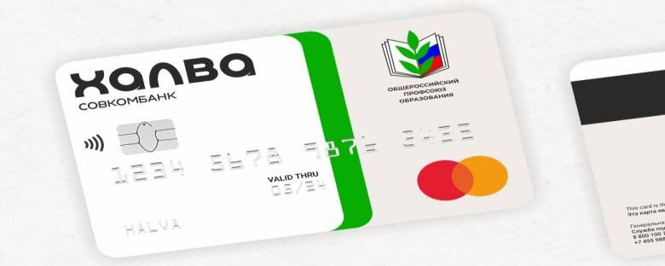
- Совкомбанк и Татарстанская республиканская организация Общероссийского Профсоюза образования заключили договор о сотрудничестве. Теперь все желающие члены Профсоюза могут оформить карту рассрочки Халва с логотипом Общероссийского Профсоюза образования и получать выгодные предложения от банка. Например, дополнительно один месяц рассрочки к покупкам, а также дополнительный кешбэк.
- Карту Халва члены Профсоюза могут получить бесплатно. Платить за ее обслуживание тоже не нужно. Подробнее о преимуществе держателям карты расскажут менеджеры банка.
- У одного члена профсоюза имеется карта «Халва»
ФИНАНСОВАЯ РАБОТА
- Финансовое обеспечение деятельности профсоюзной организации проводилось в соответствии со сметой на календарный год, утвержденной профсоюзным комитетом, решениями профкома, с соблюдением норм законодательства и бухгалтерского учёта. Для проведения культурно-массовых, спортивно-оздоровительных мероприятий и оказания материальной помощи предусматривались средства в сметах доходов и расходов профсоюзного комитета. Распределение средств по статьям расходов утверждалось решением профсоюзного комитета Профсоюзному комитету есть, над чем работать. Расходы производились в соответствии с Положением о материальной помощи и решениями профкома из денежных средств нашей профсоюзной организации).
ФИНАНСОВАЯ ОТЧЁТНОСТЬ
Материальная помощь | Сколько человек | Сумма  , руб
День учителя и день пожилых | 21+7 | 3000
Новогодние подарки | 21 | 10500
Поздравление 23.02 и 08.03. 22 | 21 | 4000
Поздравление ветеранов тыла | - | -
Юбилярам | 1 | 500
МП на оздоровление | 2 | 1000
МП в связи со смертью родственников члена Профсоюза | - | -
Материальное поощрение | - | -
итого | 73 | 19000
ЦЕЛИ И ЗАДАЧИ НА 2024 ГОД
- Подводя итоги проведенной работы за прошедший год, профсоюзная организация планирует уделять особое внимание следующим направлениям своей деятельности в 2024году:
· продолжать работу по привлечению новых членов;
· повышать престиж профсоюзного членства;
· развивать систему социального партнерства;
· создавать благоприятные условия труда;
· уделять пристальное внимание работе с молодыми педагогами и ветеранами педагогического труда.
- А также профсоюзная организация ставит перед собой следующие основные задачи на 2024 год:
· усилить работу по повышению стабильности и эффективности финансовой деятельности ППО;
· повышать уровень работы по планированию финансовых средств, контролю доходов, увеличению возможностей и использованию профсоюзных средств ППО;
· реализовывать новые формы работы с молодыми педагогами; · повышать активность участия сотрудников в культурно -досуговых и спортивных мероприятиях.
2024 ГОД В ПРОФСОЮЗЕ
○

В связи с проведением в 2024 году отчетов и выборов профсоюзных органов в Профсоюзе
Общероссийский Профсоюз образования объявил 2024-й год – «Годом организационно кадрового единства». 2024-ГОД СЕМЬИ

 Оргкомитет по проведению в 2024 Года семьи в России представил официальный логотип.
Сердце из двух половинок – это две судьбы людей, которые создают семью. В дизайн-концепции – образ двух лебедей, которые символизируют любовь и преданность, пронесённые сквозь года.
Цвета логотипа откликаются в душе многих, ведь розовые и голубые бирки часто надевают малышам в роддомах сразу после рождения.
Официальный логотип и фирменный стиль разработаны командой АНО «Национальные приоритеты».

